Федеральное государственное автономное образовательное учреждение высшего образования «Национальный исследовательский университет ИТМО»
Факультет программной инженерии и компьютерной техники

Лабораторная работа №2
Работа с enum, интерфейсами и абстрактными классом в Java
Вариант 2346

Выполнил:
Студент группы Р3116
Брагин Роман Андреевич
Проверила:
Карасёва Мария Александровна

г. Санкт-Петербург
2023 г.
Текст:
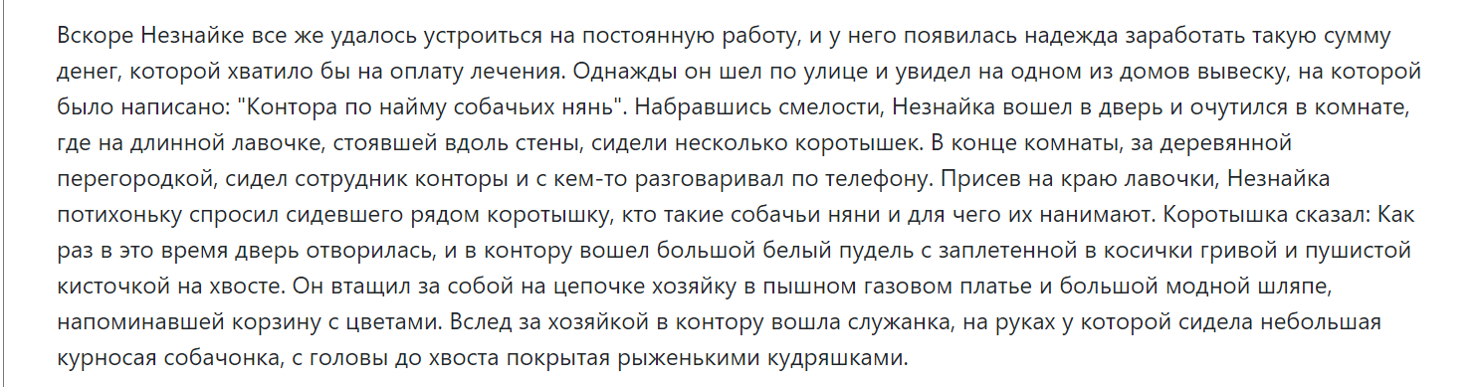

Исходный код программы:
https://github.com/mushdi12/proga_itmo/tree/master/Laborat_3

Диаграмма классов реализованной объектной модели:
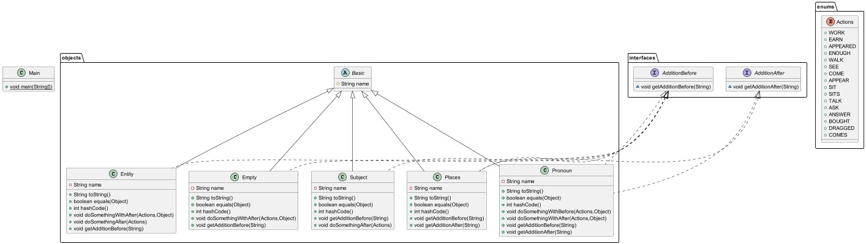

Результаты работы программы:
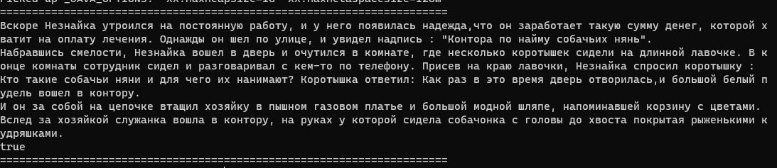
Вывод: В ходе решения данной лабораторной работы, я познакомился с принципами объектно-ориентированного программирования SOLID и STUPID, узнал что такое абстрактный класс, научился и реализовал интерфейсы, enum, а также методами методы equals(), toString() и hashCode(), на примере текста про Незнайку.

